โครงงานคอมพิวเตอร์
การสร้าง E-book เรื่อง ดอกไม้อาเซียน

จัดทำโดย
1. นายจิณณวัตรบริหารกิจอนันต์ ม.6/12 2. นายณพงศ์สุวรรณเชษฐ ม.6/18
3. นางสาวณัฏฐาโตรักษา ม.6/18

ครูที่ปรึกษา
นางสาวบุณยากร พานประทีป

โรงเรียนเตรียมอุดมศึกษาพัฒนาการ
สังกัดสานักงานเขตพื้นที่การศึกษามัธยมศึกษาเขต 2
สานักงานคณะกรรมการการศึกษาขั้นพื้นฐาน
กระทรวงศึกษาธิการ
โครงงานเรื่องสื่อเพื่อการศึกษาอาเซียน
ประเภทของโครงงานโครงงานพัฒนาสื่อเพื่อการศึกษา
ผู้จัดทาโครงงานนายจิณณวัตรบริหารกิจอนันต์ม.6/12
นายณพงศ์สุวรรณเชษฐม.6/18
นางสาวณัฏฐาโตรักษาม.6/18
ปีการศึกษา2555

บทคัดย่อ
การจัดทาโครงงานในครั้งนี้มีวัตถุประสงค์เพื่อให้ความรู้แก่ผู้ที่สนใจเกี่ยวกับประชาคมอาเซียนโดยสร้างสื่อวีดีทัศน์นาเสนอโดยใช้โปรแกรม Final cut pro ในการตัดต่อวีดีทัศน์โปรแกรมMotion5 ใช้สร้าง Effect และโปรแกรม Adobe sound booth cs5 ในการบันทึกเสียง
คณะผู้จัดทาได้ดาเนินงานตามขั้นตอนที่ได้วางแผนไว้และได้นาเสนอเผยแพร่ผลงานโดยการนาเสนอสื่อวีดีทัศน์ในระบบเครือข่ายอินเทอร์เน็ต
ผลการจัดทาโครงงานพบว่าการพัฒนาสื่อวีดีทัศน์เพื่อการศึกษาในเรื่องประชาคมอาเซียนได้เผยแพร่ความรู้เกี่ยวกับประชาคมอาเซียนในระบบเครือข่ายอินเทอร์เน็ตได้รับความสนใจและเป็นวีดีทัศน์ที่มีประโยชน์
กิตติกรรมประกาศ

โครงงานฉบับนี้สาเร็จได้ด้วยความกรุณาของคณะผู้บริหารและคณะอาจารย์หมวดคอมพิวเตอร์โรงเรียนเตรียมอุดมศึกษาพัฒนาการซึ่งได้ให้คาปรึกษาข้อชี้แนะและความช่วยเหลือจนกระทั่งโครงงานสาเร็จลุล่วงไปได้ด้วยดีคณะผู้จัดทาขอกราบขอบพระคุณเป็นอย่างสูงมาณที่นี้
ขอกราบขอบพระคุณอาจารย์ที่ปรึกษาที่ให้ความกรุณาในการแก้ไขข้อบกพร่องต่างๆของโครงงานและให้ความรู้ให้คาแนะนาทั้งให้กาลังใจท้ายสุดนี้คณะผู้จัดทาหวังเป็นอย่างยิ่งว่าโครงงานนี้จะเป็นประโยชน์ต่อการศึกษาและเป็นที่น่าสนใจสาหรับผู้ที่สนใจต่อๆไป

คณะผู้จัดทา
นายจิณณวัตรบริหารกิจอนันต์ม.6/12
นายณพงศ์สุวรรณเชษฐม.6/18
นางสาวณัฏฐาโตรักษาม.6/18
สารบัญ
หน้า
บทคัดย่อ…........................................................................................................................... | ข
กิตติกรรมประกาศ…............................................................................................................. | ค
สารบัญ................................................................................................................................. | ง
สารบัญภาพ........................................................................................................................... | จ
สารบัญตาราง........................................................................................................................ | ฉ
บทที่
1. บทนา
ที่มาและความสาคัญของโครงงาน............................................................................... | 1
วัตถุประสงค์................................................................................................................ | 1
ขอบเขตของโครงงาน.................................................................................................. | 1
แผนการดาเนินงาน...................................................................................................... | 2
วิธีการดาเนินงาน......................................................................................................... | 3
ผลที่คาดว่าจะได้รับ..................................................................................................... | 4
2. เอกสารที่เกี่ยวข้อง............................................................................................................................ | 4
2.1 ประชาคมอาเซียน.................................................................................................... | 8
2.2 การผลิตสื่อวีดิทัศน์เพื่อการประชาสัมพันธ์.............................................................. | 11
3. อุปกรณ์และวิธีดาเนินงาน
3.1 ขั้นตอนการดาเนินการ............................................................................................. | 11
3.2 วิธีการเก็บรวบรวมข้อมูล......................................................................................... | 11
3.3 อุปกรณ์ที่ใช้ในการพัฒนาโครงงาน........................................................................ | 12

บทที่ | หน้า
4. ผลการดาเนินงาน............................................................................................................ | 13
5. สรุปผลการดาเนินงาน / ข้อเสนอแนะ............................................................................. | 15
5.1 การดาเนินงานจัดทาโครงงาน............................................................................... | 15
5.2 สรุปผลการดาเนินงาน.......................................................................................... | 15
5.3 ข้อเสนอแนะ......................................................................................................... | 15
บรรณานุกรม........................................................................................................................ | 16
ภาคผนวก.............................................................................................................................. | 17

บทที่ 1
บทนำ

ที่มาและความสาคัญของโครงงาน
ในยุคโลกาภิวัฒน์ในปัจจุบันนี้สถานการณ์โลกเปลี่ยนแปลงไปอย่างรวดเร็วประเทศต่างๆให้ความสาคัญกับการรวมตัวกันในภูมิภาคเพื่อเพิ่มอานาจต่อรองและเพิ่มขีดความสามารถในการแข่งขันระหว่างประเทศอาเซียนจึงต้องปรับตัวให้เท่าทันสถานการณ์เพื่อให้สามารถรับมือกับความเปลี่ยนแปลงต่างๆที่เกิดขึ้นได้
เอเชียตะวันออกเฉียงใต้จึงกาหนดให้มีการสร้างประชาคมอาเซียนขึ้นมาที่ประกอบไปด้วย 3 เสาหลักได้แก่ประชาคมการเมืองความมั่นคงอาเซียนประชาคมเศรษฐกิจอาเซียนและประชาคมสังคมและวัฒนธรรมอาเซียนภายในปี 2563 ซึ่งต่อมาได้เลื่อนกาหนดเวลาสาหรับการรวมตัวกันให้เร็วขึ้นเป็นปี 2558
ประเทศไทยเป็นหนึ่งในประเทศสมาชิกประชาคมอาเซียนเพื่อเป็นการเตรียมความพร้อมในการก้าวสู่ประชาคมอาเซียนที่ส่งผลต่อด้านเศรษฐกิจด้านการเมืองวัฒนธรรมและความมั่นคงคณะผู้จัดทาเล็งเห็นความสาคัญจึงสร้างโครงงานนี้ขึ้นมาโดยการสร้างวีดีทัศน์เกี่ยวกับประชาคมอาเซียนเพื่อเป็นสื่อให้ความรู้แก่ผู้ที่สนใจเกี่ยวกับประชาคมอาเซียนได้เข้าใจและเห็นความสาคัญของประชาคมอาเซียน

วัตถุประสงค์
1. เพื่อเป็นสื่อให้ความรู้แก่ผู้ที่สนใจเกี่ยวกับประชาคมอาเซียน

ขอบเขตของโครงงาน
สร้างสื่อวีดีทัศน์เพื่อเผยแพร่ความรู้เกี่ยวกับประชาคมอาเซียนโดยใช้โปรแกรม Final cut pro ในการตัดต่อวีดีทัศน์โปรแกรมMotion5 ใช้สร้าง Effect และโปรแกรม Adobe sound booth cs5 ในการบันทึกเสียง

แผนการดาเนินงาน
ตารางที่ 1 แผนการดาเนินงานโครงงาน
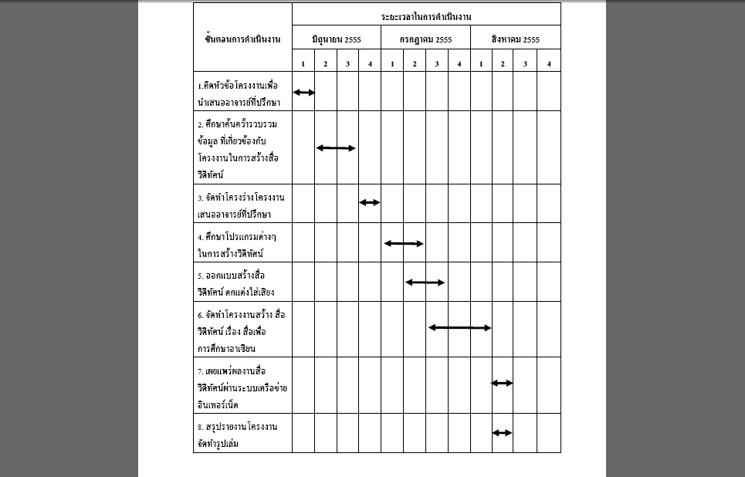

ผลที่คาดว่าจะได้รับ

1. ผู้สนใจมีความเข้าใจเกี่ยวกับประชาคมอาเซียน

2. ได้รับความรู้เกี่ยวกับการสร้างสื่อวีดีทัศน์

3. ได้นาเทคโนโลยีมาประยุกต์ใช้ได้อย่างมีคุณค่าและทาให้เกิดประโยชน์

บทที่ 2
เอกสารที่เกี่ยวข้อง
ในการจัดทาโครงงานคอมพิวเตอร์พัฒนาสื่อเพื่อการศึกษาอาเซียนให้ความรู้เกี่ยวกับประชาคมอาเซียนคณะผู้จัดทาได้ศึกษาข้อมูลเอกสารที่เกี่ยวข้องดังนี้
2.1 ประชาคมอาเซียน
2.2 การผลิตสื่อวีดีทัศน์เพื่อการประชาสัมพันธ์
2.1 ประชาคมอาเซียน
สมาคมประชาชาติแห่งเอเชียตะวันออกเฉียงใต้ (อังกฤษ: Association of South East Asian Nations) หรืออาเซียนเป็นองค์กรทางภูมิรัฐศาสตร์และองค์การความร่วมมือทางเศรษฐกิจในภูมิภาคเอเชียตะวันออกเฉียงใต้มีประเทศสมาชิกทั้งหมด 10 ประเทศได้แก่ไทยมาเลเซียฟิลิปปินส์อินโดนีเซียสิงคโปร์บรูไนลาวกัมพูชาเวียดนามและพม่าอาเซียนมีพื้นที่ราว 4,435,670 ตารางกิโลเมตรมีประชากรราว 590 ล้านคนในปีพ.ศ. 2553 จีดีพีของประเทศสมาชิกรวมกันคิดเป็นมูลค่าราว 1.8 ล้านล้านดอลล่าร์สหรัฐคิดเป็นลาดับที่ 9 ของโลกเรียงตามจีดีพีมีภาษาอังกฤษเป็นภาษาทางการอาเซียนมีจุดเริ่มต้นจากสมาคมอาสาซึ่งก่อตั้งขึ้นเมื่อเดือนกรกฎาคมพ.ศ. 2504 โดยไทยมาเลเซียและฟิลิปปินส์แต่ได้ถูกยกเลิกไปเมื่อไทยเสียดินแดนปราสาทพระวิหารให้กัมพูชาในปีพ.ศ. 2505 ต่อมาในปีพ.ศ. 2510 ได้มีการลงนามในปฏิญญากรุงเทพอาเซียนได้ถือกาเนิดขึ้นโดยมีรัฐสมาชิกเริ่มต้น 5 ประเทศโดยมีวัตถุประสงค์เพื่อความร่วมมือในการเพิ่มอัตราการเติบโตทางเศรษฐกิจการพัฒนาสังคมวัฒนธรรมในกลุ่มประเทศสมาชิกและการธารงรักษาสันติภาพและความมั่นคงในภูมิภาคและเปิดโอกาสให้คลายข้อพิพาทระหว่างประเทศสมาชิกอย่างสันติหลังจากพ.ศ. 2527 เป็นต้นมาอาเซียนมีรัฐสมาชิกเพิ่มขึ้นจนมี 10 ประเทศในปัจจุบันกฎบัตรอาเซียนได้มีการลงนามเมื่อเดือนธันวาคมพ.ศ. 2551 ซึ่งทาให้อาเซียนมีสถานะคล้ายกับสหภาพยุโรปมากยิ่งขึ้นเขตการค้าเสรีอาเซียนได้เริ่มประกาศใช้ตั้งแต่ต้นปีพ.ศ. 2553 และกาลังก้าวสู่ความเป็นประชาคมอาเซียนซึ่งจะประกอบด้วยสามด้านคือประชาคมอาเซียนด้านการเมืองและความมั่นคงประชาคมเศรษฐกิจอาเซียนและประชาคมสังคมและวัฒนธรรมอาเซียนในปีพ.ศ. 2558 สมาคมอาสาและปฏิญญากรุงเทพ
สมาคมประชาชาติแห่งเอเชียตะวันออกเฉียงใต้มีจุดเริ่มต้นนับตั้งแต่เดือนกรกฎาคมพ.ศ. 2504 โดยประเทศไทยมาเลเซียและฟิลิปปินส์ได้ร่วมกันจัดตั้งสมาคมอาสา (ASA, Association of South East Asia) ขึ้นเพื่อการร่วมมือกันทางเศรษฐกิจสังคมและวัฒนธรรมแต่ดาเนินการได้เพียง 2 ปีก็ต้องหยุดชะงักลงเนื่องจากความผกผันทางการเมืองระหว่างอินโดนีเซียและมาเลเซียและการเสีย
ดินแดนปราสาทพระวิหารให้กัมพูชาของไทยจนเมื่ออินโดนีเซียและมาเลเซียฟื้นฟูสัมพันธภาพระหว่างกันจึงได้มีการแสวงหาลู่ทางจัดตั้งองค์การความร่วมมือทางเศรษฐกิจขึ้นในภูมิภาค "สมาคมประชาชาติแห่งเอเชียตะวันออกเฉียงใต้" และถนัดคอมันตร์รัฐมนตรีว่าการกระทรวงการต่างประเทศของไทยสมัยรัฐบาลจอมพลถนอมกิตติขจรโดยมีการลงนาม "ปฏิญญากรุงเทพ" ที่พระราชวังสราญรมย์เมื่อวันที่ 8 สิงหาคมพ.ศ. 2510 ซึ่งลงนามโดยรัฐมนตรีว่าการกระทรวงการต่างประเทศของประเทศสมาชิกก่อตั้ง 5 ประเทศได้แก่อาดัมมาลิกแห่งอินโดนีเซีย, นาร์ซิโซรามอสแห่งฟิลิปปินส์, อับดุลราซัคแห่งมาเลเซีย, เอส. ราชารัตนัมแห่งสิงคโปร์และถนัดคอมันตร์แห่งไทยซึ่งถูกพิจารณาว่าเป็นบิดาผู้ก่อตั้งองค์กรในปัจจุบันสมาคมประชาชาติแห่งเอเชียตะวันออกเฉียงใต้ประกอบด้วยประเทศสมาชิกจานวน 10 ประเทศคิดเป็นพื้นที่ประมาณ 4.5 ล้านตารางกิโลเมตรและมีประชากรประมาณ 560 ล้านคน (ข้อมูลในปีพ.ศ. 2549) ยอดเขาที่สูงสุดในภูมิภาคคือยอดเขาข่ากาโบราซีในประเทศสหภาพเมียนมาร์ซึ่งมีความสูง 5,881 เมตรและมีอาณาเขตติดต่อกับจีนอินเดียบังกลาเทศและประเทศสังเกตการณ์อาเซียนคือปาปัวนิวกินีภูมิภาคเอเชียตะวันออกเฉียงใต้มีสภาพภูมิอากาศแบบร้อนชื้นอุณหภูมิอยู่ระหว่าง 27-36 °C พืชพรรณธรรมชาติเป็นป่าฝนเขตร้อนซึ่งมีขนาดใหญ่เป็นอันดับที่สองของโลกป่าดงดิบป่าเบญจพรรณป่าสนป่าหาดทรายชายทะเลป่าไม้ปลูกมีพืชเศรษฐกิจที่สาคัญคือข้าวข้าวโพดมันสาปะหลังสับปะรดยางพาราปาล์มน้ามันและพริกไทยจากสนธิสัญญาไมตรีและความร่วมมือในเอเชียตะวันออกเฉียงใต้ได้มีการสรุปแนวทางของสมาคมประชาชาติแห่งเอเชียตะวันออกเฉียงใต้ไว้จานวนหกข้อดังนี้ให้ความเคารพแก่เอกราชอานาจอธิปไตยความเท่าเทียมบูรณภาพแห่งดินแดนและเอกลักษณ์ของชาติสมาชิกทั้งหมดรัฐสมาชิกแต่ละรัฐมีสิทธิที่จะปลอดจากการแทรกแซงจากภายนอกการรุกรานดินแดนและการบังคับขู่เข็ญจะไม่เข้าไปยุ่งเกี่ยวกับกิจการภายในของรัฐสมาชิกอื่นๆยอมรับในความแตกต่างระหว่างกันหรือแก้ปัญหาระหว่างกันอย่างสันติประณามหรือไม่ยอมรับการคุกคามหรือการใช้กาลังให้ความร่วมมือระหว่างกันอย่างมีประสิทธิภาพ
อาเซียนหรือสมาคมประชาชาติแห่งเอเชียตะวันออกเฉียงใต้ (ASEAN : The Association of South East Asian Nations) ได้ก่อตั้งเมื่อวันที่ 8 สิงหาคมพ.ศ.2510 โดยประเทศผู้ก่อตั้งอาเซียนคือไทยอินโดนีเซียมาเลเซียฟิลิปปินส์และสิงคโปร์ต่อมาในปีพ.ศ.2527 บรูไนดารุสซาลามได้เข้ามาเป็นสมาชิกตามด้วยเวียดนามเข้ามาเป็นสมาชิกเมื่อพ.ศ. 2538 ขณะที่พม่าและลาวเข้ามาเป็นสมาชิกในพ.ศ.2540 และประเทศสุดท้ายคือกัมพูชาเข้าเป็นสมาชิกอาเซียนเมื่อพ.ศ. 2542 ปัจจุบันอาเซียนมีประเทศสมาชิกทั้งหมด 10 ประเทศ
1.บรูไนดารุสซาลาม (Brunei Darussalam) 1.บรูไนดารุสาลามประเทศบรูไนมีชื่อเป็นทางการว่า "เนการาบรูไนดารุสซาลาม" มีเมือง "บันดาร์เสรีเบกาวัน" เป็นเมืองหลวงถือเป็นประเทศที่มีขนาดไม่ใหญ่นักเพราะมีพื้นที่ประมาณ 5,765 ตารางกิโลเมตรปกครองด้วยระบบสมบูรณาญาสิทธิ
ราชโดยมีพระมหากษัตริย์เป็นประมุขมีประชากร 381,371 คน (ข้อมูลปีพ.ศ.2550) โดยประชากรเกือบ 70% นับถือศาสนาอิสลามและใช้ภาษามาเลย์เป็นภาษาราชการ
2.ราชอาณาจักรกัมพูชา (Kingdom of Cambodia) เมืองหลวงคือกรุงพนมเปญเป็นประเทศที่มีอาณาเขตติดต่อกับประเทศไทยทางทิศเหนือและทิศตะวันตกมีพื้นที่ 181,035 ตารางกิโลเมตรหรือขนาดประมาณ 1 ใน 3 ของประเทศไทยมีประชากร 14 ล้านคน (ข้อมูลปีพ.ศ.2550) โดยประชากรกว่า 80% อาศัยอยู่ในชนบท 95% นับถือศาสนาพุทธนิกายเถรวาทใช้ภาษาเขมรเป็นภาษาราชการแต่ก็มีหลายคนที่พูดภาษาอังกฤษฝรั่งเศสและเวียดนามได้
3.สาธารณรัฐอินโดนีเซีย (Republic of Indonesia) เมืองหลวงคือจาการ์ตาถือเป็นประเทศหมู่เกาะขนาดใหญ่ที่สุดในโลกโดยมีพื้นที่ 1,919,440 ตารางกิโลเมตรและมีประชากรมากถึง 240 ล้านคน (ข้อมูลปีพ.ศ.2553) โดย 61% อาศัยอยู่บนเกาะชวาส่วนใหญ่นับถือศาสนาอิสลามและใช้ภาษาBahasa Indonesia เป็นภาษาราชการ
4.สาธารณรัฐประชาธิปไตยประชาชนลาว (สปป.ลาว) (The Lao People's Democratic Republic of Lao PDR) เมืองหลวงคือเวียงจันทน์ติดต่อกับประเทศไทยทางทิศตะวันตกโดยประเทศลาวมีพื้นที่ประมาณครึ่งหนึ่งของประเทศไทยคือ 236,800 ตารางกิโลเมตรพื้นที่กว่า 90% เป็นภูเขาและที่ราบสูงและไม่มีพื้นที่ส่วนใดติดทะเลปัจจุบันปกครองด้วยระบอบสังคมนิยมโดยมีประชากร 6.4 ล้านคนใช้ภาษาลาวเป็นภาษาหลักแต่ก็มีคนที่พูดภาษาไทยภาษาอังกฤษและภาษาฝรั่งเศสได้ประชากรส่วนใหญ่นับถือศาสนาพุทธ
5.ประเทศมาเลเซีย (Malaysia) เมืองหลวงคือกรุงกัวลาลัมเปอร์เป็นประเทศที่ตั้งอยู่ในเขตศูนย์สูตรแบ่งเป็นมาเลเซียตะวันตกบคาบสมุทรมลายูและมาเลเซียตะวันออกตั้งอยู่บนเกาะบอร์เนียวทั้งประเทศมีพื้นที่ 329,758 ตารางกิโลเมตรจานวนประชากร 26.24 ล้านคนนับถือศาสนาอิสลามเป็นศาสนาประจาชาติใช้ภาษาBahasaMelayuเป็นภาษาราชการ
6.สาธารณรัฐฟิลิปปินส์ (Republic of the Philippines) เมืองหลวงคือกรุงมะนิลาประกอบด้วยเกาะขนาดต่างๆรวม 7,107 เกาะโดยมีพื้นที่ดิน 298.170 ตารางกิโลเมตรมีประชากร 92 ล้านคน (ข้อมูลปีพ.ศ.2553) ส่วนใหญ่นับถือศาสนาคริสต์และเป็นประเทศที่มีประชากรนับถือศาสนาคริสต์นิกายโรมันคาทอลิกเป็นอันดับ 4 ของโลกมีการใช้ภาษาในประเทศมากถึง 170 ภาษาแต่ใช้ภาษาอังกฤษและภาษาตากาลอกเป็นภาษาราชการ
7.สาธารณรัฐสิงคโปร์( The Republic of Singapore) เมืองหลวงคือกรุงสิงคโปร์ตั้งอยู่บนตาแหน่งยุทธศาสตร์ที่เป็นศูนย์กลางคมนาคมทางเรือของอาเซียนจึงเป็นประเทศที่มีการพัฒนาทางด้านเศรษฐกิจมากที่สุดในย่านนี้แม้จะมีพื้นที่ราว 699 ตารางกิโลเมตรเท่านั้นมีประชากร 4.48 ล้านคนใช้ภาษาอังกฤษเป็นภาษาทางการแต่มีภาษามาเลย์เป็นภาษาประจาชาติปัจจุบันใช้การปกครองแบบสาธารณรัฐ (ประชาธิปไตยแบบรัฐสภามีสภาเดียว)
8.ราชอาณาจักรไทย (Kingdom of Thailand) เมืองหลวงคือกรุงเทพมหานครมีพื้นที่ 513,115.02 ตารางกิโลเมตรประกอบด้วย 77 จังหวัดมีประชากร 65.4 ล้านคน (ข้อมูลปีพ.ศ.2553) ส่วนใหญ่นับถือศาสนาพุทธและใช้ภาษาไทยเป็นภาษาราชการปกครองด้วยระบอบประชาธิปไตยโดยมีพระมหากษัตริย์เป็นองค์ประมุขของประเทศ
9.สาธารณรัฐสังคมนิยมเวียดนาม (The Socialist Republic of Vietnam) เมืองหลวงคือกรุงฮานอยมีพื้นที่ 331,689 ตารางกิโลเมตรจากการสารวจถึงเมื่อปีพ.ศ.2553 มีประชากรประมาณ 88 ล้านคนประมาณ 25% อาศัยอยู่ในเขตเมืองส่วนใหญ่ร้อยละ 70 นับถือศาสนาพุทธนิกายมหายานที่เหลือนับถือศาสนาคริสต์ปัจจุบันปกครองด้วยระบอบสังคมนิยมคอมมิวนิสต์
10.สหภาพพม่า (Union of Myanmar) มีเมืองหลวงคือเนปิดอวติดต่อกับประเทศไทยทางทิศตะวันออกโดยทั้งประเทศมีพื้นที่ประมาณ 678,500 ตารางกิโลเมตรประชากร 48 ล้านคนกว่า 90% นับถือศาสนาพุทธนิกายเถรวาทหรือหินยานและใช้ภาษาพม่าเป็นภาษาราชการ
วัตถุประสงค์ในการก่อตั้งประชาคมอาเซียน
ประชาคมอาเซียนก่อตั้งขึ้นโดยมีวัตถุประสงค์เริ่มแรกเพื่อสร้างสันติภาพในภูมิภาคเอเชียตะวันออกเฉียงใต้อันนามาซึ่งเสถียรภาพทางการเมืองและความเจริญก้าวหน้าทางเศรษฐกิจสังคมและวัฒนธรรมและเมื่อการค้าระหว่างประเทศในโลกมีแนวโน้มกีดกันการค้ารุนแรงขึ้นทาให้อาเซียนได้หันมามุ่งเน้นกระชับและขยายความร่วมมือด้านเศรษฐกิจการค้าระหว่างกันมากขึ้นวัตถุประสงค์หลักที่กาหนดไว้ในปฏิญญาอาเซียน (The ASEAN Declaration) มี 7 ประการดังนี้
1. ส่งเสริมความเจริญเติบโตทางเศรษฐกิจความก้าวหน้าทางสังคมและวัฒนธรรม 2. ส่งเสริมการมีเสถียรภาพสันติภาพและความมั่นคงของภูมิภาค 3. ส่งเสริมความร่วมมือทางเศรษฐกิจสังคมวัฒนธรรมวิชาการวิทยาศาสตร์
และด้านการบริหาร 4. ส่งเสริมความร่วมมือซึ่งกันและกันในการฝึกอบรมและการวิจัย 5. ส่งเสริมความร่วมมือในด้านเกษตรกรรมและอุตสาหกรรมการค้าการคมนาคมการสื่อสารและปรับปรุงมาตรฐานการดารงชีวิต 6. ส่งเสริมการมีหลักสูตรการศึกษาเอเชียตะวันออกเฉียงใต้ 7. ส่งเสริมความร่วมมือกับองค์กรระดับภูมิภาคและองค์กรระหว่างประเทศ
2.2 การผลิตสื่อวีดีทัศน์เพื่อการประชาสัมพันธ์
สื่อที่นิยมใช้ในงานประชาสัมพันธ์มากกว่าสื่ออื่นใดในปัจจุบันนี้ก็คือสื่อวีดีทัศน์วีดีทัศน์หรือวิดีโอ (Video) เป็นการนาเอาโทรทัศน์ (Television) หรือเนื้อหาทางวิชาการนโยบายการประมวลกิจกรรมการดาเนินงานมาจัดทาเป็นรายการสั้นๆใช้เป็นสื่อเพื่อการนาเสนอการอธิบายการสอนหรือเพื่อจุดประสงค์ใดจุดประสงค์หนึ่งตามความต้องการของผู้ผลิตวีดีทัศน์เป็นผลผลิตที่เกิดจากกระบวนการทางานอย่างมีระบบของคณะทางานซึ่งจะเรียกเป็นผู้ผลิตหน่วยผลิตฝ่ายผลิตหรือบริษัทผลิตรายการ (Prodution House) เพื่อให้ได้มาซึ่งงานวีดีทัศน์ตามความประสงค์ของงานหรือองค์กรกระบวนการดังกล่าวเรียกเป็นกระบวนการผลิตรายการซึ่งมีเทคนิคขั้นตอนดังต่อไปนี้
1. การวางแผนการผลิต (Planning)
ในขั้นตอนนี้เป็นการระดมความคิดความเข้าใจของผู้ที่เกี่ยวข้องทั้งหมดตั้งแต่ผู้ผลิตรายการฝ่ายเทคนิคฝ่ายเนื้อหาผู้ออกแบบฉากเวทีและผู้ที่มีส่วนเกี่ยวข้องประชุมปรึกษาถึงประเด็นการผลิตรายการว่าจะผลิตให้ใครดูหมายถึงกลุ่มเป้าหมายหรือผู้ดูผู้ชมและในการผลิตรายการนั้นจะแสดงถึงอะไรบ้างจะให้ผู้ชมได้รู้ได้เห็นเกี่ยวกับอะไรประเด็นสุดท้ายในการวางแผนก็คือผลิตรายการออกมาแล้วคาดหวังผลอย่างไรหรือเพื่อจุดประสงค์อะไรบ้าง
2. การเขียนบท (Script)
บทโทรทัศน์หรือบทวีดีทัศน์เป็นการนาเอาเนื้อหาเรื่องราวที่มีอยู่หรือจินตนาการขึ้นมาเพื่อการนาเสนอให้ผู้ดูผู้ชมได้รับรู้อย่างพอใจประทับใจผู้เขียนบทวีดีทัศน์ (Script Writer) จึงจาเป็นต้องมีความรอบรู้ในศาสตร์และศิลป์ด้านต่างๆมีความเข้าใจในธรรมชาติการรับรู้ของมนุษย์ความศรัทธาสิ่งละอันพันละน้อยที่จะไปทาให้กระทบกระทั่งหรือกระทาในสิ่งที่ผิดไปจากที่สังคมยอมรับบทวีดีทัศน์ควรจะมีการใช้ภาษาที่สละสลวยชวนอ่านชวนฟังมีการเกริ่นนาการดาเนินเรื่องและบทสรุปที่กระชับสอดคล้องกันรู้จักสอดแทรกมุขตลกเกร็ดความรู้หรือเทคนิคแปลกๆมีลีลาที่น่าสนใจเพื่อเป็นสีสันของเรื่องราวการเขียนบทวีดีทัศน์จะมีทั้งการร่างบทวีดีทัศน์และการเขียนบทวีดีทัศน์ฉบับสมบูรณ์ร่างบทโทรทัศน์เป็นการวางโครงเรื่อง (Plot) ของรายการแต่ละรายการปกติจะแบ่งเป็น 3 ขั้นตอนคือการเกริ่นนา (Introduction) เนื้อเรื่องหรือตัวเรื่อง (Body) และการสรุปหรือการส่งท้าย (Conclusion) การเขียนร่างบทจะเป็นการกาหนดเรื่องราวที่นาเสนอนาเอาแก่นของเรื่อง (Theme) หรือความคิดรวบยอด (Concept) ของเรื่องมาคลี่คลายมาขยายให้เห็นอย่างเป็นขั้นตอนมีการสอดแทรกอารมณ์มีการหักมุมสร้างความฉงนนาเรื่องราวไปสู่จุดสุดยอด (Climax) ให้ได้ดีที่สุดร่างบทวีดิทัศน์เขียนเป็นความเรียงที่ใช้ภาษาสละสลวยทันสมัยสอดแทรกสาระเกร็ดความรู้และสร้างความประทับใจอาลัยอาวรณ์ในที่สุดบทวีดีทัศน์ฉบับสมบูรณ์ (Full Script) หรือเรียกเป็นบทสาหรับถ่ายทา (Shooting Script) เป็นการนาเอาร่างบทมาขยายอย่างละเอียดในลักษณะของการถ่ายทาซึ่งจะมีลักษณะของภาพขนาดของภาพกาหนดกล้องและการแสดงของผู้แสดงหรือเหตุการณ์นั้นอย่าง
สมจริงคณะทางานหรือผู้ผลิตรายการจะยึดการปฏิบัติงานตามบทวีดีทัศน์นี้แต่ลักษณะที่เป็นจริงบทวีดีทัศน์อาจจะมีการปรับเปลี่ยนบทบ้างตามความเหมาะสมของเหตุการณ์นั้น
3. การเตรียมวัสดุอุปกรณ์ (Preparation)
ในการเตรียมเพื่อการผลิตรายการนั้นคณะทางานจะเตรียมทุกสิ่งทุกอย่างที่มีส่วนเอื้ออานวยต่อการทางานเครื่องมืออุปกรณ์ในการถ่ายทาเตรียมสถานที่เตรียมบุคลากรที่เกี่ยวข้องซึ่งพร้อมที่จะทางานได้ทันทีในกรณีที่มีการเสริมแต่งหรือแก้ไขปัญหาการถ่ายทาเพราะความไม่พร้อมของเรื่องราวเหตุการณ์และสถานที่ยิ่งต้องมีการเตรียมสิ่งต่างๆเพื่อจาลองสถานการณ์ให้สมจริงเท่าที่จะทาได้ให้ดีที่สุด
4. การบันทึก (Recording)
กระบวนการถ่ายทาจะดาเนินไปตามแผนที่ได้วางไว้และถ่ายทาตามบทโดยมุ่งให้ได้ภาพตรงตามความต้องการมากที่สุดอาจจะถ่ายทาหลายๆครั้งในฉากใดฉากหนึ่งเพื่อมาคัดเลือกหาภาพที่ดีในตอนจะตัดต่ออีกครั้งหนึ่งในการบันทึกแบ่งเป็นบันทึกภาพและบันทึกเสียงซึ่งการบันทึกภาพนั้นจะได้ทั้งภาพทั้งเสียงอยู่แล้วเมื่อตัดต่อสามารถเลือกได้ว่าช่วงไหนจะใช้แต่ภาพหรือใช้ทั้งภาพและเสียงการบันทึกภาพบันทึกหรือถ่ายทาตามสภาพความเป็นจริงและความจาเป็นก่อนหลังไม่จาเป็นต้องเรียงฉากตามบทวีดีทัศน์ (Script) ในการบันทึกเสียงจะบันทึกทั้งเสียงเหตุการณ์จริงเสียงสัมภาษณ์เสียงสนทนาเสียงบรรยายเสียงเพลงประกอบและเสียงเหตุการณ์หรือเสียงที่นามาใช้เป็นเอฟเฟค (Sound Effect) ให้เรื่องราวน่าสนใจซึ่งกระบวนการเกี่ยวกับเรื่องเสียงจะมีการผสมเสียงอีกครั้งหนึ่งในกระบวนการตัดต่อภาพและเสียง
ข้อสาคัญในการทาความรู้ความเข้าใจเกี่ยวกับสื่อวีดีทัศน์ในการผลิตสื่อวีดีทัศน์เพื่อจุดมุ่งหมายใดๆก็ตามคณะทางานควรจะมีความรู้ความเข้าใจในเนื้องานนโยบายและกิจกรรมขององค์กรพื้นฐานของงานโทรทัศน์หรือการทาวีดีทัศน์ไว้บ้างเพื่อการสร้างงานการคิดสร้างสรรค์จะได้หลากหลายน่าสนใจและที่สาคัญจะช่วยให้งานดาเนินไปได้อย่างราบรื่นบรรลุเป้าหมายได้ดียิ่งขึ้นสิ่งที่ควรรู้ควรเข้าใจมีมากมายอาทิอุปกรณ์ที่ใช้ในการผลิตเทคนิคกล้องชนิดของภาพการลาดับภาพและตัดต่อภาพการนาเสียงมาใช้ในงานวีดีทัศน์ตลอดจนการใช้กราฟิกคอมพิวเตอร์
ข้อควรจาในการประชาสัมพันธ์ด้วยสื่อวีดีทัศน์
เป็นที่ทราบกันดีแล้วว่าสื่อวีดีทัศน์เป็นสื่อที่มีความพร้อมในลักษณะของมัลติมีเดีย (Multimedia) ซึ่งได้รวบรวมเอาความโดดเด่นของรูปแบบและแนวทางการนาเสนอที่สมบูรณ์ครบถ้วนไว้ทั้งภาพเคลื่อนไหวเสียงประกอบคอมพิวเตอร์กราฟิกและเทคนิคพิเศษอีกมากมายหน่วยงานหรือองค์กรใดจะผลิตสื่อวีดีทัศน์เพื่อใช้ในการประชาสัมพันธ์นอกจากจะเข้าใจถึงคุณสมบัติที่น่าสนใจดังกล่าวแล้วควรพิจารณาถึงประเด็นเรื่องราวต่างๆเช่น
• จะผลิตสื่อวีดีทัศน์สาหรับกลุ่มเป้าหมายใดการผลิตวีดีทัศน์ควรเลือกให้เหมาะกับกลุ่มผู้ดูผู้ชมเพราะเนื้อหาเรื่องราวจะมีความเข้มข้นหรือละเอียดลึกซึ้งแตกต่างกัน
• การผลิตสื่อวีดีทัศน์ต้องการแสดงถึงเนื้อหาสาระมากน้อยแค่ไหนประเด็นของเรื่องราวหรือแก่นแท้ (Theme) จะแสดงถึงอะไรบ้าง
• การผลิตสื่อประชาสัมพันธ์นี้คาดหวังผลอะไรบ้างถ้าหากรู้ถึงวัตถุประสงค์หรือความคาดหวังถึงผลที่ได้จากสื่อที่ผลิตจะช่วยให้เนื้อหาเรื่องราวในวีดีทัศน์ตรงประเด็นได้มากขึ้น
• ในกระบวนการผลิตวีดีทัศน์ได้มีการประสานงานกับบุคลากรระดับสูงผู้บังคับบัญชาหรือผู้เกี่ยวข้องมากน้อยเพียงใดเพื่อความเข้าใจในเรื่องราวเพื่อความถูกต้องและการประสานสัมพันธ์ที่ดีในการทางาน
• ผู้ผลิตควรเข้าใจถึงประเด็นในการทาวีดีทัศน์ถึงความเหมาะสมของเรื่องราวความโดดเด่นหรือความน่าจะเป็นของการเลือกสิ่งที่นาเสนอทั้งบุคลากรสถานที่กิจกรรมหรือเหตุการณ์ตลอดจนข้อมูลต่างๆพยายามหามุมมองที่มีคุณค่าเลือกสิ่งที่น่าสนใจออกมานาเสนอซึ่งบางครั้งอาจมีการเสริมแต่งบ้างก็ควรต้องเลือกต้องพยายามเพื่อให้ได้สื่อวีดีทัศน์ที่น่าสนใจ
• คณะทางานควรเปิดใจกว้างในการวิพากษ์และตรวจทานผลงานเพื่อจะได้ปรับปรุงและสรรค์สร้างงานให้มีประสิทธิภาพ
บทที่ 3
อุปกรณ์และวิธีการดาเนินการ

การจัดทาโครงงานคอมพิวเตอร์สื่อเพื่อการศึกษาอาเซียนคณะผู้จัดทาโครงงานมีวิธีการดาเนินงานโครงงานตามขั้นตอนดังต่อไปนี้

3.1 ขั้นตอนการดาเนินการ
1. คิดหัวข้อโครงงานเพื่อนาเสนออาจารย์ที่ปรึกษา
2. ศึกษาค้นคว้ารวบรวมข้อมูลที่เกี่ยวข้องกับโครงงานในการสร้างสื่อวีดีทัศน์
3. ศึกษาโปรแกรม Adobe auditionในการสร้าง
4. จัดทาโครงร่างโครงงานเสนออาจารย์ที่ปรึกษา
5. ออกแบบสื่อวีดีทัศน์
6. จัดทาโครงงานสร้างสื่อวีดีทัศน์เรื่องสื่อเพื่อการศึกษาอาเซียน
7. เผยแพร่ผลงานโดยการนาเสนอผ่านสื่อวีดีทัศน์ 8. ทาเอกสารสรุปรายงานโครงงาน

3.2 วิธีการเก็บรวบรวมข้อมูล
1. ศึกษาเรื่องประชาคมอาเซียน
2. ศึกษาเรื่องการทางานของตัวโปรแกรมต่างๆได้แก่
- โปรแกรม Final cut pro - โปรแกรม Motion 5 - โปรแกรม Adobe sound booth cs5

3.3 วัสดุอุปกรณ์เครื่องมือหรือโปรแกรมที่ใช้ในการพัฒนาโครงงาน

1. เครื่องคอมพิวเตอร์พร้อมเชื่อมต่อระบบเครือข่ายอินเทอร์เน็ต
2. ซอฟต์แวร์

- โปรแกรม Final cut pro - โปรแกรม Motion 5 - โปรแกรม Adobe sound booth cs5

บทที่ 4
ผลการดาเนินงาน
การจัดทาโครงงานคอมพิวเตอร์พัฒนาสื่อเพื่อการศึกษาเรื่องสื่อเพื่อการศึกษาอาเซียนเนื้อหาเกี่ยวกับประชาคมอาเซียนมีวัตถุประสงค์เพื่อเผยแพร่ความรู้เกี่ยวกับประชาคมอาเซียนมีผลการดาเนินงานโครงงานดังนี้

4.1 ผลการพัฒนาโรงงาน
การพัฒนาโครงงานสื่อเพื่อการศึกษาอาเซียนเพื่อเผยแพร่ความรู้เกี่ยวกับประชาคมอาเซียนที่ประเทศไทยได้เข้าร่วมและจะก้าวสู่ประชาคมอาเซียนในพุทธศักราช 2558 นี้คณะผู้จัดทาได้ดาเนินงานตามขั้นตอนการดาเนินงานที่ได้วางแผนไว้และได้นาเสนอเผยแพร่ผลงานผ่านทางเครือข่ายระบบอินเทอร์เน็ต www.youtube.com ที่สามารถเข้าถึงได้ทุกเวลาและทุกสถานที่เป็นแหล่งเรียนรู้ในโลกออนไลน์และรวดเร็วในการรับข้อมูล

4.2 ตัวอย่างผลงานภาพที่ 1 ภาพผลงานสื่อเพื่อการศึกษาอาเซียน

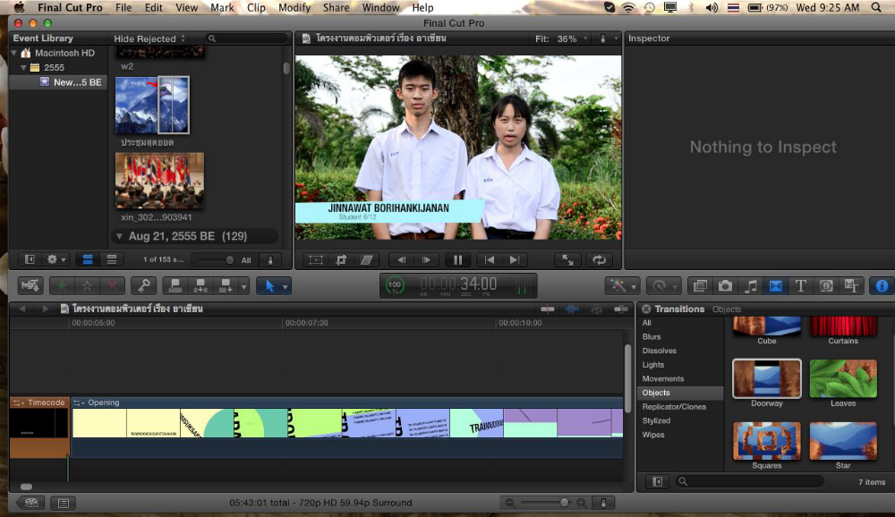
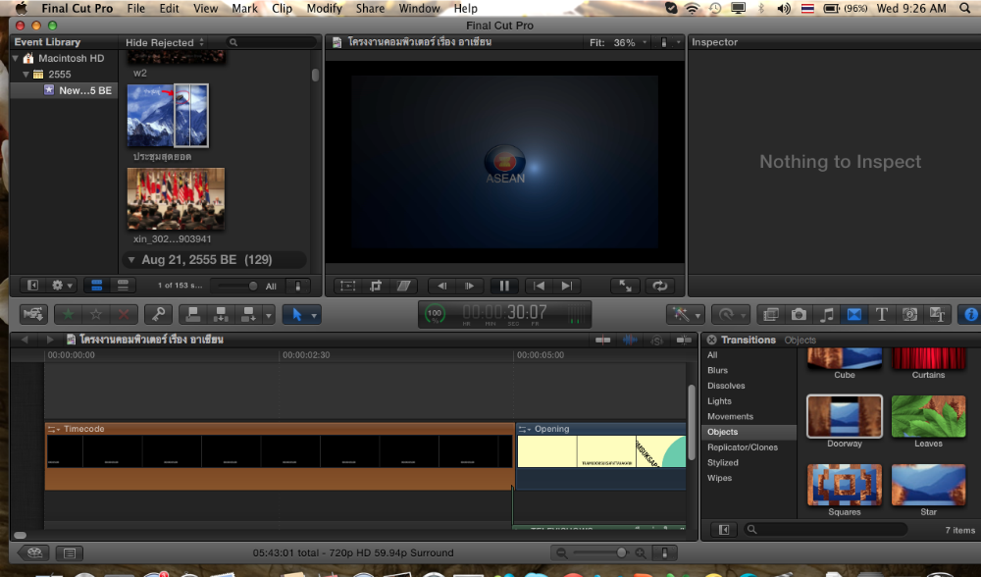

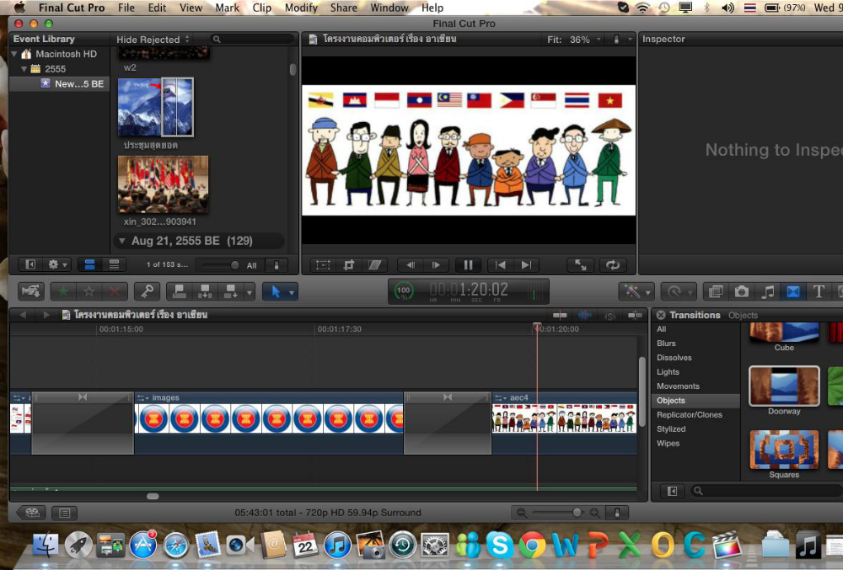
บทที่ 5
สรุปผลการดาเนินงาน / ข้อเสนอแนะ

การจัดทาโครงงานคอมพิวเตอร์สื่อเพื่อการศึกษาอาเซียนสามารถสรุปผลการดาเนินงานโครงงานและข้อเสนอแนะดังนี้
5.1 การดาเนินงานจัดทาโครงงาน
5.1.1 วัตถุประสงค์ของโครงงาน
1.เพื่อให้ความรู้แก่ผู้ที่สนใจเกี่ยวกับประชาคมอาเซียน

5.1.2 วัสดุอุปกรณ์เครื่องมือหรือโปรแกรมที่ใช้ในการพัฒนาโครงงาน
1. เครื่องคอมพิวเตอร์พร้อมเชื่อมต่อระบบเครือข่ายอินเทอร์เน็ต
2. ซอฟต์แวร์
- โปรแกรม Final cut pro - โปรแกรม Motion 5 - โปรแกรม Adobe sound booth cs5

5.2 สรุปผลการดาเนินงานโครงงาน
การดาเนินงานโครงงานนี้บรรลุวัตถุประสงค์ที่ได้กาหนดไว้คือเพื่อเป็นสื่อให้ความรู้แก่ผู้ที่สนใจเกี่ยวกับประชาคมอาเซียนสื่อเพื่อการศึกษาอาเซียนเป็นสื่อวีดีทัศน์นาเสนอผ่านระบบเครือข่ายอินเทอร์เน็ต www.youtupe.com ที่มีทั้งภาพและเสียงสร้างความสนใจช่วยพัฒนาให้ความรู้ของผู้ชมมีความเข้าใจเห็นความสาคัญของประชาคมอาเซียนที่จะเข้ามามีบทบาทในประเทศไทยสื่อวีดีทัศน์เพื่อการศึกษาอาเซียนจึงเป็นสื่อที่มีประโยชน์เป็นการนาซอฟต์แวร์มาพัฒนาประยุกต์ใช้ได้อย่างมีประสิทธิภาพและเกิดประโยชน์

5.3 ข้อเสนอแนะ
1. ควรมีการจัดทาเนื้อหาของโครงงานให้หลากหลายและมีเนื้อหาที่ออกมาหลายๆรูปแบบ
บรรณานุกรม

การผลิตสื่อวีดีทัศน์เพื่อการประชาสัมพันธ์.สืบค้นเมื่อวันที่ 19 สิงหาคม 2555 จากเว็บไซต์:
http://www.moe.go.th/webhr/index.php?option=com_content&view=article&id=102:videoforpr&
catid=35:prkm&Itemid=37
ประชาคมอาเซียน.สืบค้นเมื่อวันที่ 19 สิงหาคม 2555 จากเว็บไซต์:http://th.wikipedia.org/wiki/ สมาคม
ประชาชาติเอเชียตะวันออกเฉียงใต้
รู้จักประเทศอาเซียนก่อนก้าวสู่ประชาคมอาเซียน 2558.สืบค้นเมื่อวันที่ 14 มิถุนายน 2555 จาก
เว็บไซต์:http://hilight.kapook.com/view/67028

ภาคผนวก

ประวัติผู้จัดทาโครงงาน

- นายจิณณวัตรบริหารกิจอนันต์เกิดวันที่ 12 กุมภาพันธ์ 2538 ที่จังหวัดกรุงเทพฯ
จบการศึกษาระดับชั้นประถมจากโรงเรียนสารสาสน์วิเทศร่มเกล้าจบการศึกษาชั้นมัธยมศึกษา
ตอนต้นจากโรงเรียนเตรียมอุดมศึกษาพัฒนาการในปัจจุบันกาลังศึกษาอยู่ที่โรงเรียนเตรียมอุดมศึกษาพัฒนาการชั้นมัธยมศึกษาปีที่ 6
- นายณพงศ์สุวรรณเชษฐเกิดวันที่ 10 เมษายน 2538 ที่จังหวัดกรุงเทพฯจบการศึกษาระดับชั้นประถมจากโรงเรียนอนุบาลพิบูลเวศม์จบการศึกษาชั้นมัธยมศึกษาตอนต้นจากโรงเรียนเตรียมอุดมศึกษาพัฒนาการในปัจจุบันกาลังศึกษาอยู่ที่โรงเรียนเตรียมอุดมศึกษาพัฒนาการชั้นมัธยมศึกษาปีที่ 6
- นางสาวณัฏฐาโตรักษาเกิดวันที่ 21 มิถุนายน 2538 ที่จังหวัดกรุงเทพฯจบการศึกษาระดับชั้นประถมจากโรงเรียนกฤตศิลป์วิทยาจบการศึกษาชั้นมัธยมศึกษาตอนต้นจากโรงเรียนเตรียมอุดมศึกษาพัฒนาการในปัจจุบันกาลังศึกษาอยู่ที่โรงเรียนเตรียมอุดมศึกษาพัฒนาการชั้นมัธยมศึกษาปีที่ 6

